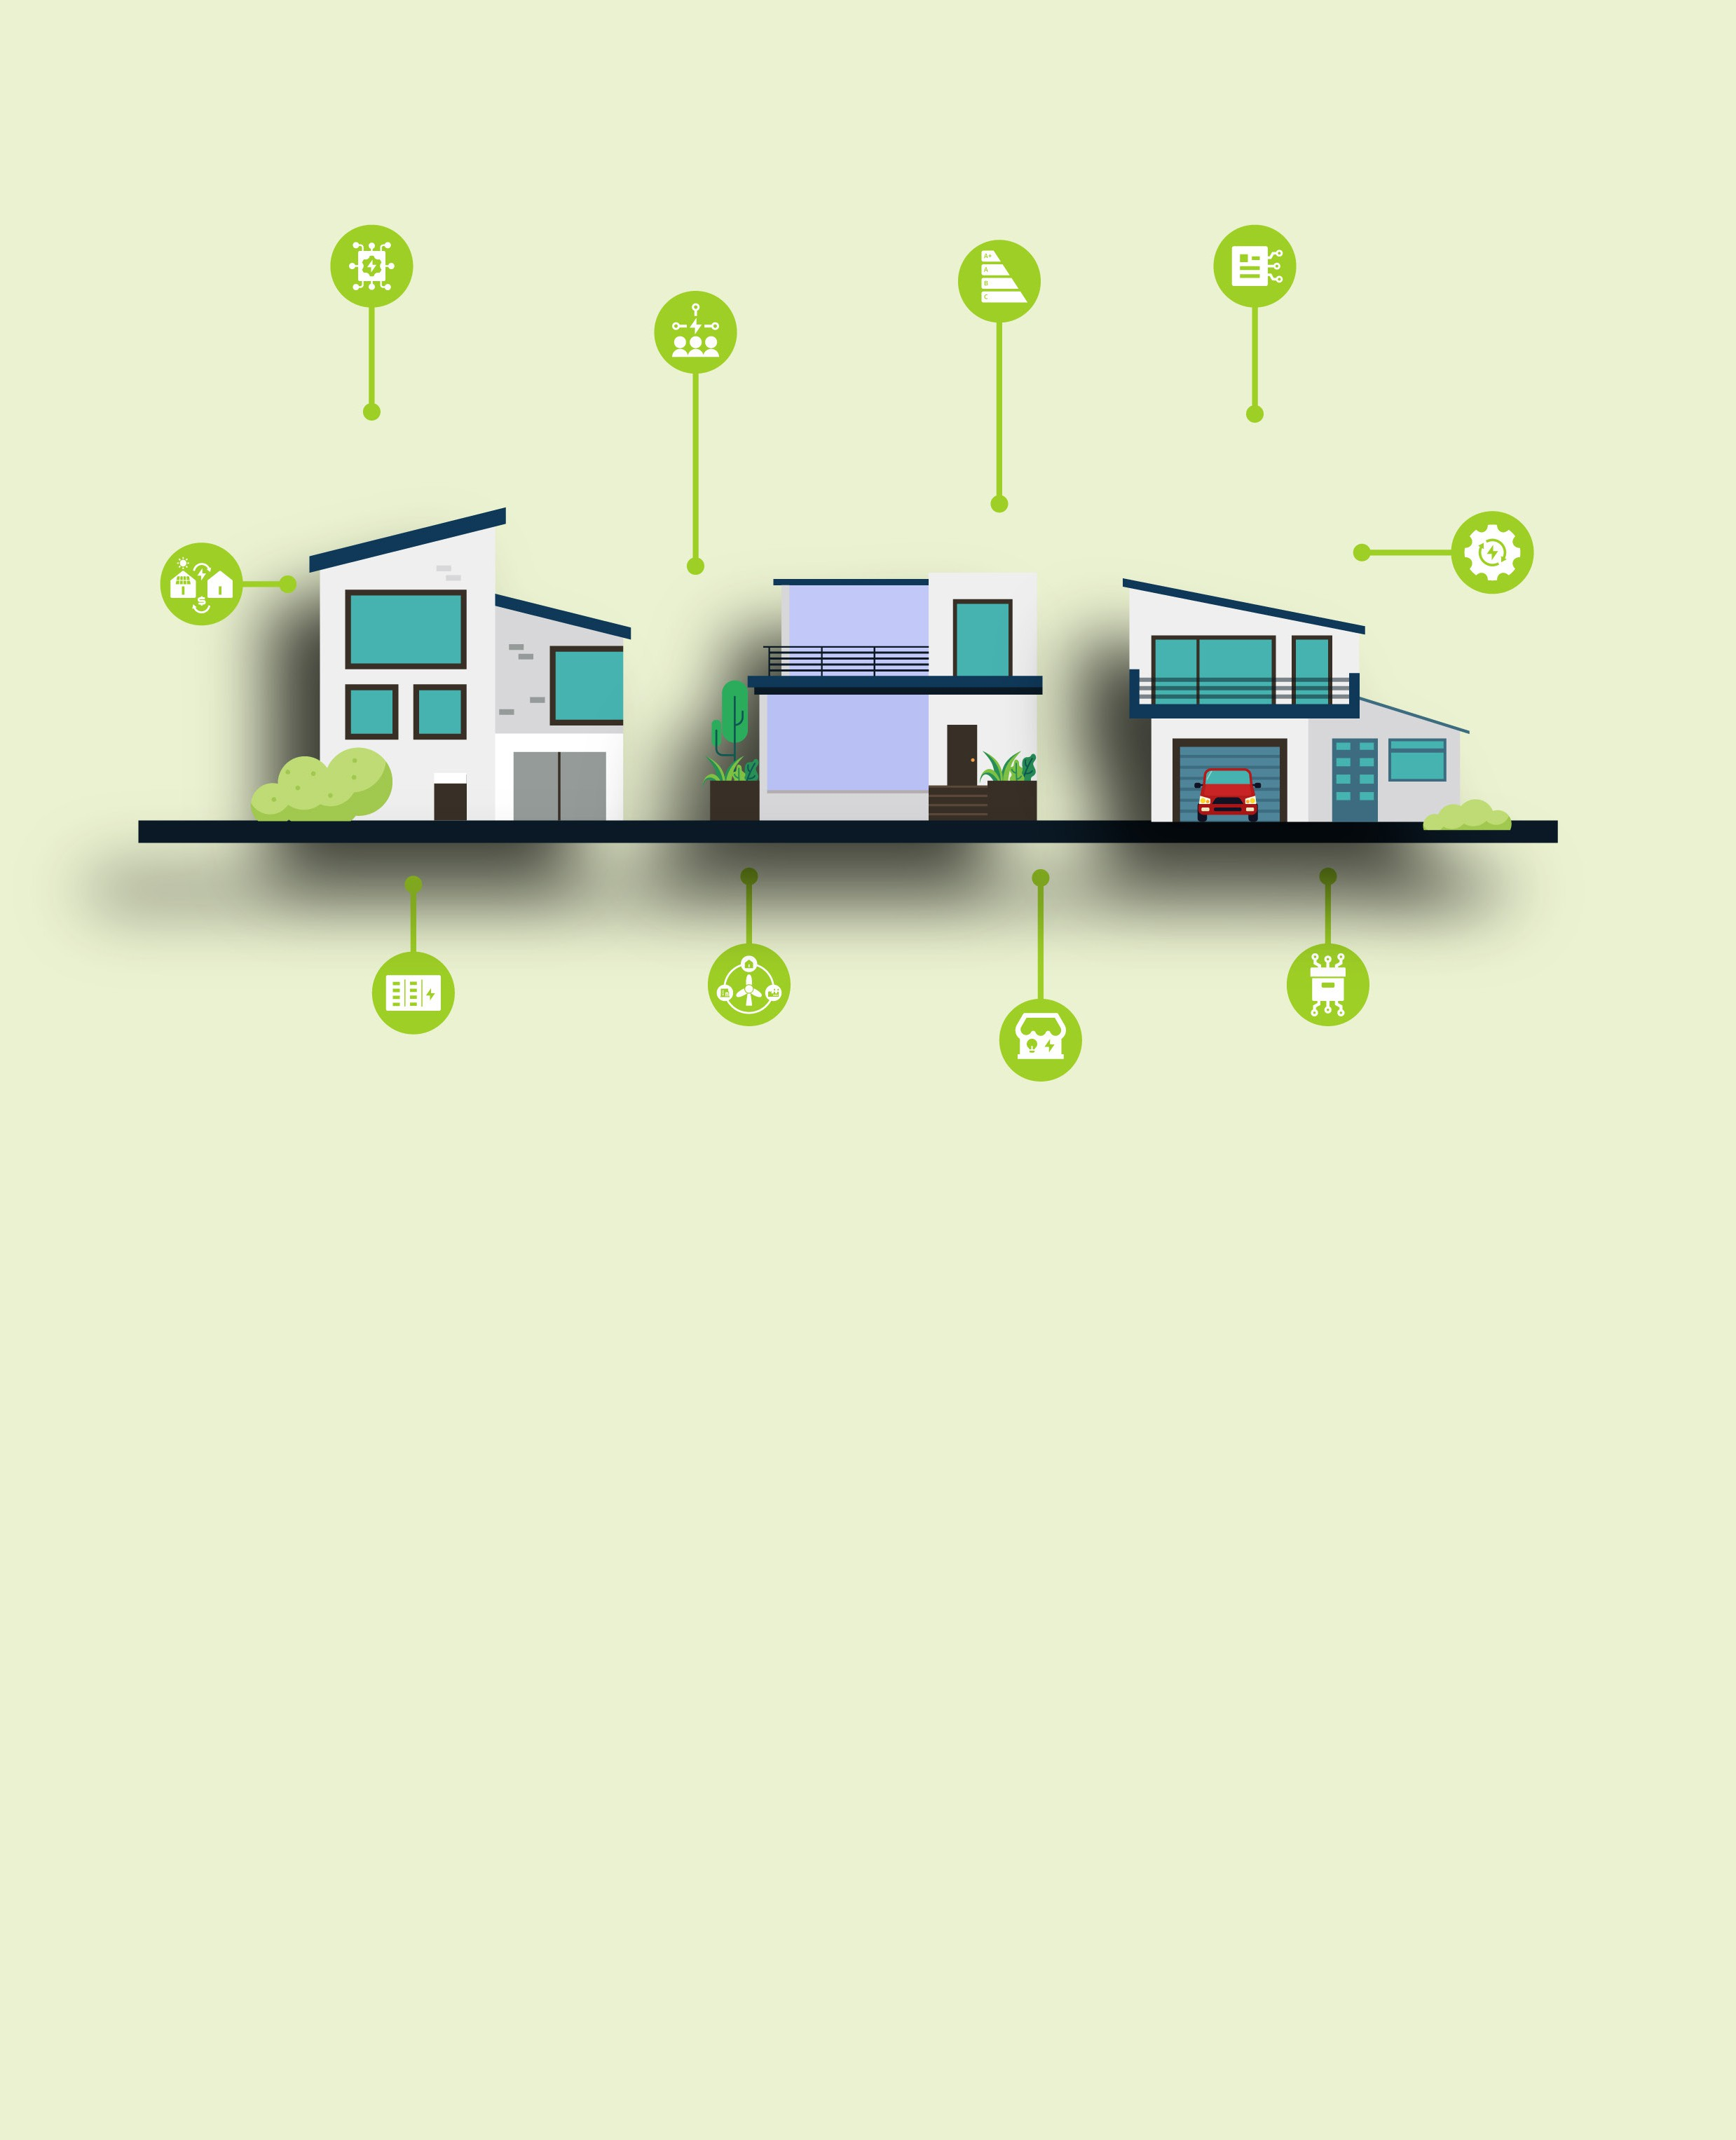
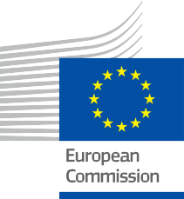


Az Energiaközösség élénkítése
Gyakorlati útmutató az energiaközösség tagjai számára
Információs és elkötelezettségi csomag – HU
ENERGIA

Szerzői

Befejezés: 2024. december

Borító: Grafikai illusztrációk: „Smart Home 1”, „Smart Home 2” és „Smart Home 3” a Freepik-től, összeállította és módosította az EWORX
Betűtípus: EC Square Sans Pro

Forrás: „Az energiaközösség élénkítése – Gyakorlati útmutató az energia

közösség tagjai számára – Információs és elkötelezettségi csomag” az Every1 projekt részeként készült, és CC BY-SA 4.0 licenc alatt áll, hacsak másképp nem jelezzük.

Jogi nyilatkozat

Jogi nyilatkozat: | Ez a projekt az Európai Unió Horizont kutatási és innovációs programjának (2021–2027) támogatásában részesült, a 101075596 számú támogatási megállapodás keretében. A tanfolyam tartalmáért kizárólag az Every1 projekt felelős, és az nem feltétlenül tükrözi  az Európai Unió véleményét.
Képek jogi nyilatkozata: | Az EU nem rendelkezik szerzői jogokkal a jelen kiadványban használt képek tekintetében. A kiadványban használt képek szerzői jogai nem az EU tulajdonát képezik. A képek licencét és felhasználási engedélyét minden kép alatt feltüntetjük.
Alkalmazkodási nyilatkozat: | A tanulási anyag egyes részei a Köszönetnyilvánítás részben felsorolt forrásokból származnak, és a téma egy meghatározott aspektusára összpontosítanak. Ezeket az adaptációkat az Every1 Project  (az „Adaptáló”) készítette és tette közzé, és ha másképp nem jelezzük, CC BY-SA 4.0 licenc alapján használhatók. Az Every1 Project kizárólagos felelősséggel tartozik ezekért a származékos művekért,  és az adaptációkat az eredeti források készítői nem támogatják. DeepL-lel fordítva és mesterséges intelligenciával ellenőrizve a hibák kiszűrése érdekében. Ha hibákat találtál, és szeretnél segíteni a fordítás javításában, írj nekünk nyugodtan a következő címre: every1translations@think-e.be.
Újrafelhasználhatósági nyilatkozat: | Ezt az anyagot módosíthatja, hogy jobban megfeleljen az Ön egyedi igényeinek és a helyi körülményeknek. Ez magában foglalhatja a helyi kezdeményezésekről szóló információk beépítését, a tartalom más nyelvekre történő lefordítását, vagy a közönség számára legrelevánsabb szempontokra való összpontosítást.

Tartalomjegyzék

Az EVERY1-ről 4

Bevezetés 5

Energiaadat-kezelés 7

Gyakorlati útmutató 7

Előnyök az energiaközösség tagjai számára 7

Fontos szempontok a közösség tagjai számára 7

Főbb tanulságok 8

Blockchain technológia 9

Gyakorlati útmutató 9

Előnyök az energetikai szektor számára 9

Fontos szempontok az energiaközösség

és vállalkozások számára 9

Főbb tanulságok 10

Intelligens szerződések 11

Gyakorlati útmutató 11

Előnyök az energetikai szektor számára 11

Fontos szempontok 11

Főbb tanulságok 12

Peer-to-Peer (P2P) energiakereskedelem 13

Gyakorlati útmutató 13

Előnyök Önnek, mint közösség tagjának 13

Fontos szempontok a közösség tagjai számára 14

Főbb tanulságok 14

Helyi energiapiacok 15

Gyakorlati útmutató 15

Előnyök az energiaközösség tagjai számára 15

Fontos szempontok a közösség tagjai számára 15

Főbb tanulságok 16

Energiaközösség 17
Gyakorlati útmutató 17
Előnyök Önnek, mint közösség tagjának 17
Fontos szempontok a közösség tagjai számára 18
- Mikrohálózatok 19
Gyakorlati útmutató 19
Előnyök az energiaközösség tagjai számára 19
Fontos szempontok a közösség tagjai számára 19
Főbb tanulságok 20
- Közösségi energiatárolás 21
Gyakorlati útmutató 21
Előnyök az energiaközösség tagjai számára 21
Fontos szempontok a közösség tagjai számára 21
Főbb tanulságok 22
- Energiahatékonysági intézkedések 23
Gyakorlati útmutató 23
Előnyök az energiaügyi közösség tagjai számára 23
A közösség tagjai számára fontos intézkedések 23
További szempontok 24
Főbb tanulságok 24
- A polgárok részvétele az energiaügyi tervezésben 25
Gyakorlati útmutató 25
Előnyök a közösség tagjai számára 25
Fontos szempontok a közösség tagjai számára 25
Főbb tanulságok 26
Záró megjegyzések 27
Köszönetnyilvánítás 28


Every1 4

Az EVERY1 projektről



Az Every1 projekt célja egy hatékony koncepció kidolgozása, amely minden olyan elemet tartalmaz, amely szükséges ahhoz, hogy az európai érdekelt felek hatékonyan részt vehessenek a digitális energiapiacon. A projekt az érdekelt felek és ökoszisztémák mélyreható, adatokon alapuló megismerésével kezdődik, hogy feltérképezze, kik ők, mit tudnak, hogyan használják az információkat és hol keresik azokat. Hasonlóképpen, a meglévő és kialakulóban lévő megoldásokat is értékelik és validálják, és az alkalmazási esetek segítségével megértik, mit kell tudniuk az érdekelt feleknek ahhoz, hogy a potenciáljuknak megfelelő szerepet tölthessenek be. Ezt a hiányosságot felhasználják olyan tanulási útvonalak kidolgozására, amelyek a szükséges kapacitásépítési anyagok azonosításához vezetnek. Ezzel párhuzamosan az Every1 a piac kialakításán dolgozik azáltal, hogy legjobb gyakorlatokat cserél a politikai döntéshozókkal és az energiaszabályozókkal, lehetővé téve a korlátokról szóló megbeszéléseket, és közös kommunikációs anyagokat dolgoz ki társaik számára.

Szeretne mélyebben belemerülni a digitális energetikai átállás témájába? Olvassa be az alábbi QR-kódot, vagy látogasson el az EVERY1 projekt weboldalára (https://every1.energy/), ahol forrásokat, esettanulmányokat és betekintést talál arra vonatkozóan, hogyan vehet részt a tiszta energia jövőjének alakításában.



Bevezetés
A decentralizált és digitalizált energiarendszerre való átállás izgalmas lehetőségeket kínál a közösségek számára, hogy aktívan részt vegyenek az energetikai átállásban. Ez a csomag, amely az egyes tagok közösségen belüli szerepére összpontosít, arra törekszik, hogy felkészítse Önt az energetikai átállás különböző aspektusainak feltárására és hozzájáruljon egy rugalmasabb és fenntarthatóbb helyi energiahálózat kialakításához.
- Energiaadat-kezelés: Ez magában foglalja az energiaadatok gyűjtését, tárolását és elemzését, hogy értékes betekintést nyerjen az energiafogyasztás és -termelés mintáiba, lehetővé téve a tájékozott döntéshozatalt és az optimalizált energiagazdálkodást.
- Blockchain technológia: Ez a biztonságos és átlátható technológia növeli a bizalmat és a hatékonyságot az energiaszektorban azáltal, hogy biztonságos tranzakciókat tesz lehetővé, javítja a nyomonkövethetőséget és támogatja az innovatív energetikai megoldásokat.
- Intelligens szerződések: Ezek az önkivitelező szerződések automatizálják és egyszerűsítik az energiatranszakciókat, csökkentve az adminisztratív költségeket és biztosítva a biztonságos és átlátható megállapodásokat.
- Peer-to-Peer energiakereskedelem: Ez lehetővé teszi, hogy megújuló energiát közvetlenül másokkal vásároljon és adjon el a közösségében, elősegítve a helyi energia megosztást és támogatva egy decentralizáltabb energiarendszert.
- Helyi energiapiacok: Ezek a platformok megkönnyítik az energia vásárlását és eladását egy adott területen belül, elősegítik a közösségi alapú energetikai projekteket, javítják az energiaellátás rugalmasságát, és támogatják az átállást egy decentralizáltabb energiarendszerre.
- Energiaközösség: Ezek a közösségek demokratikus és tagok tulajdonában lévő struktúrák révén felhatalmazzák a helyi csoportokat, hogy közösen termeljenek, osszanak el és kezeljenek energiaforrásaikat, ami nagyobb helyi tulajdonjogot és ellenőrzést eredményez.
- Mikrohálózatok: Ezek az önellátó energiarendszerek növelik a közösségek rezilienciáját azáltal, hogy áramkimaradások idején függetlenül működnek, és megújuló energiaforrásokat integrálnak a fenntarthatóbb energiaellátás érdekében.
- Közösségi energiatárolás: A megosztott energiatároló rendszerek lehetővé teszik a közösségek számára, hogy a felesleges megújuló energiát későbbi felhasználásra tárolják, növelve ezzel az energiaellátás rugalmasságát, maximalizálva a tiszta energia előnyeit és elősegítve a közösségi együttműködést.
- Energiahatékonysági intézkedések: Az energiahatékonysági gyakorlatok és fejlesztések bevezetése jelentősen csökkentheti az energiafogyasztást, alacsonyabbá teheti az energiaszámlákat, és hozzájárulhat a közösség fenntarthatóságához.
- A polgárok részvétele az energiaügyi tervezésben: A polgárok aktív részvétele a helyi energiaügyi tervezési folyamatokban biztosítja, hogy az energiaügyi tervek tükrözzék a közösség igényeit és értékeit, elősegítve ezzel az energiaátállás nagyobb átláthatóságát és elszámoltathatóságát.

Célközönség

Elsődleges

Ez az útmutató azoknak szól, akik érdeklődnek a helyi energiaközösség feltárása és azokban való részvétel iránt, hogy elősegítsék egy rugalmasabb és fenntarthatóbb energetikai jövőt. Lehetővé teszi a közösség tagjai számára, hogy részt vegyenek a peer-to-peer energiakereskedelemben, csatlakozzanak energiaszövetkezetekhez, mikrohálózatokat használjanak, és olyan technológiákat alkalmazzanak, mint a blokklánc és az intelligens szerződések. Az útmutató betekintést nyújt az energiaadatok kezelésébe, a közösségi energiatárolásba és a helyi energiapiacokba, így felkészíti az egyéneket arra, hogy aktívan alakítsák helyi energetikai környezetüket, és hozzájáruljanak egy együttműködőbb és fenntarthatóbb energetikai ökoszisztéma kialakításához.

Másodlagos

Az energiaközösség fejlesztésében és támogatásában részt vevő szakemberek, például környezetvédelmi nem kormányzati szervezetek, energiaügynökségek és helyi hatóságok munkatársai értékes forrásnak fogják találni ezt az útmutatót. Átfogó áttekintést nyújt az energiaátállásba való közösségi bevonás elősegítésének kulcsfontosságú koncepcióiról és gyakorlati stratégiáiról, beleértve a polgárok bevonását az energia tervezésébe. Az útmutató betekintést nyújt az energiaközösség szervezeti
és a digitális technológiák alkalmazására vonatkozó betekintése hatékony közösségi energiaügyi kezdeményezések és politikák kidolgozásához nyújthat információkat.

- Energiaadat-kezelés

Az információk erejének kihasználása az intelligens energiaügyi döntések érdekében

Gyakorlati útmutató
Az energiaadat-kezelés magában foglalja az energiával kapcsolatos adatok szisztematikus gyűjtését, tárolását és elemzését
különböző forrásokból, beleértve, tárolását és elemzését, beleértve az intelligens mérőket, az otthonokban vagy közösségi épületekben telepített érzékelőket, sőt még külső tényezőket, például az időjárás-előrejelzéseket is. A cél az, hogy a nyers adatokat hasznosítható információkká alakítsák, amelyek segítségével az energiaközösség megalapozott döntéseket hozhatnak energiafogyasztásukról, termelésükről és általános irányítási stratégiájukról.

Előnyök az energiaközösség tagjai számára
- Fokozott energiahatékonyság: Az energiafogyasztási minták elemzésével a közösségek azonosíthatják a pazarlás területeit és célzott energiatakarékossági intézkedéseket hozhatnak, ami alacsonyabb energiaszámlákat és kisebb szén-dioxid-kibocsátást eredményez.
- Optimalizált megújuló energia integráció: Az energiaadatok kezelése segít a közösségeknek megérteni a megújuló energiaforrások, például a nap- és a szélenergia változékonyságát, lehetővé téve számukra, hogy jobban előre jelezzék a termelési mintákat és optimalizálják azok integrációját a helyi energiarendszerbe.
- Jobb kereslet-előrejelzés és tervezés: A korábbi energiafogyasztási adatok elemzésével és olyan tényezők figyelembevételével, mint az időjárási viszonyok, a közösségek pontosabban tudják előre jelezni a jövőbeli energiaigényt. Ez lehetővé teszi az energiatermelés, -tárolás és -elosztás jobb tervezését.
megbízható és költséghatékony energiaellátás biztosítása.

- Tájékozott döntéshozatal: Az energiaadatok értékes információkat nyújtanak, amelyek alapján a közösség számos döntést meghozhat, az infrastrukturális beruházásoktól és az energiaellátási stratégiáktól kezdve a közösségi részvételi és oktatási programokig.
- Átláthatóság és elszámoltathatóság: Azáltal, hogy az energiaadatokat hozzáférhetővé és átláthatóvá teszi a közösség tagjai számára, az energiaadat-kezelés elősegíti a bizalmat és az elszámoltathatóságot, előmozdítva egy demokratikusabb és részvételen alapuló energiarendszer kialakulását.

Fontos szempontok a közösség tagjai számára

- Adatgyűjtés és infrastruktúra: Gondoskodjon arról, hogy megfelelő adatgyűjtő infrastruktúra álljon rendelkezésre, például intelligens mérőórák és érzékelők, hogy pontos és megbízható energiaadatokat lehessen gyűjteni.
- Adattárolás és biztonság: Vezessen be biztonságos adattárolási megoldásokat, hogy megvédje az érzékeny energiaadatokat a jogosulatlan hozzáféréstől vagy a biztonsági résekkel való visszaélésektől. Fontolja meg a felhőalapú tárolási lehetőségeket vagy a robusztus biztonsági intézkedésekkel ellátott helyi szervereket.
- Adatelemzés és vizualizáció: Használjon adatelemző eszközöket és technikákat a nyers adatok értelmes információkká alakításához. A vizualizációk, például a táblázatok és grafikonok segíthetnek ezeknek az információknak a közösség tagjai számára történő hatékony közlésében.

  - Adatvédelem és hozzájárulás: Határozzon meg egyértelmű adatvédelmi irányelveket, és szerezze be a közösség tagjainak tájékozott hozzájárulását az energiaadatok gyűjtéséhez, tárolásához és felhasználásához.
  - Együttműködés és tudásmegosztás: Ösztönözze az együttműködést a közösség tagjai, az energiaügyi szakértők és a technológiai szolgáltatók között, hogy az energiaadatokban rejlő teljes potenciál kihasználható legyen. Ossza meg betekintéseit és bevált gyakorlatait, hogy elősegítse az innovációt és az energiagazdálkodás folyamatos fejlesztését.

Főbb tanulságok

Az energiaadatok kezelése kritikus fontosságú eleme az intelligens, fenntartható és ellenálló energiaközösség kiépítésének. Az adatok erejének kihasználásával a közösségek értékes betekintést nyerhetnek energiafogyasztási és -termelési mintáikba, megalapozott döntéseket hozhatnak és aktívan részt vehetnek az energetikai átállásban. Az energiaadatok kezelésének bevezetése lehetővé teszi a közösségek számára, hogy hatékonyabb, méltányosabb és környezetkímélőbb energetikai jövőt teremtsenek.

Vezessen be egy energiaadat-kezelő rendszert az adatok gyűjtésére és elemzésére a jobb döntéshozatal érdekében. Ezek az adatok lehetővé teszik a közösség számára, hogy adat-alapú döntéseket hozzon és optimalizálja az energiagazdálkodási stratégiákat.

„Közösségünk tájékozottabb döntéseket szeretne hozni az energiafogyasztásunkról és a megújuló energia integrációjáról.
Szükségünk van egy módszerre az energiaadatok gyűjtésére, elemzésére és vizualizálására, hogy azonosíthassuk a fejlesztendő területeket.”

- Blockchain technológia

A bizalom, az átláthatóság és a hatékonyság növelése az energetikai szektorban
Gyakorlati útmutató
A blokklánc technológián alapuló digitalizálás forradalmasítja az energiaágazatot azáltal, hogy biztonságos, átlátható és decentralizált platformokat biztosít a tranzakciókhoz és az adatkezeléshez. A blokklánc technológia egy decentralizált és elosztott digitális főkönyv, amely biztonságosan rögzíti a tranzakciókat egy számítógépekből álló hálózaton.

Előnyök az energiaágazat számára

    - Fokozott biztonság és átláthatóság: A blokklánc decentralizált jellege rendkívül ellenállóvá teszi a hackeléssel és a csalással szemben. Minden tranzakció és adat rögzítésre kerül a blokkláncon, és látható
a hálózat összes résztvevője számára, biztosítva ezzel az átláthatóságot és az elszámoltathatóságot. Ez hozzájárulhat az energetikai tranzakciók, számlázás és jelentések terén előforduló csalások és hibák csökkentéséhez.
    - Egyszerűsített folyamatok és csökkentett költségek: A folyamatok automatizálásával és egyszerűsítésével a blokklánc csökkentheti az adminisztratív költségeket és a tranzakciós költségeket. Az intelligens szerződések lehetővé teszik a megállapodások automatizált végrehajtását, így nincs szükség közvetítőkre és manuális beavatkozásra.
    - Jobb nyomonkövethetőség és ellátási lánc menedzsment: A blokklánc felhasználható az energiaforrások eredetének és mozgásának nyomon követésére, biztosítva az ellátási láncok átláthatóságát és elszámoltathatóságát. Ez segíthet a csalások megelőzésében, az etikus beszerzés biztosításában és a fenntartható energiapiacok fejlődésének támogatásában.
- Továbbfejlesztett hálózatkezelés és rugalmasság: A blokklánc-alapú megoldások elősegíthetik a valós idejű energiaadatok megosztását és a különböző hálózati résztvevők közötti koordinációt, lehetővé téve a hatékonyabb hálózatkezelést, a keresletre való reagálási programokat és a megújuló energiaforrások integrálását.
- Innováció és új üzleti modellek: A blokklánc-technológia rugalmassága és programozhatósága innovatív energetikai megoldások és üzleti modellek kidolgozását teszi lehetővé, mint például a peer-to-peer energiakereskedelem, a mikrohálózatok és a tokenizált energiaeszközök.

Fontos szempontok az energiaközösség és vállalkozások számára

- A blokklánc fogalmainak megértése: Noha nem kell technikai szakértőnek lennie, fontos megértenie a blokklánc technológia alapvető fogalmait, mint például a blokkok, a bányászok, a konszenzusmechanizmusok és a privát/nyilvános kulcsok. Ez a megértés segít Önnek a potenciális blokklánc-alkalmazások értékelésében és a tájékozott döntések meghozatalában.

  - A megfelelő blokklánc-platform kiválasztása: Számos blokklánc-platform áll rendelkezésre, mindegyik a saját jellemzőivel, képességeivel és tranzakciós díjaival. Keressen és válasszon ki egy olyan platformot, amely alkalmas az Ön konkrét felhasználási esetére, megfelel a szervezet igényeinek és felhasználóbarát felületet kínál.

  - Adatvédelem és biztonság: Bár a blokklánc alapvetően biztonságos, fontos további intézkedéseket hozni az érzékeny energiaadatok védelme és az adatvédelmi előírások betartása érdekében.
- Integráció a meglévő rendszerekkel: Gondoljon át, hogyan integrálható a blokklánc-technológia a meglévő energiainfrastruktúrájába és informatikai rendszereibe. Biztosítsa a kompatibilitást és az interoperabilitást, hogy maximálisan kihasználhassa a blokklánc bevezetésének előnyeit.
- Skálázhatóság és energiafogyasztás: A blokklánc-hálózatok növekedésével skálázhatósági és energiafogyasztási kihívásokkal szembesülhetnek. Válasszon olyan platformot, amely megoldja ezeket a problémákat, és elkötelezett a fenntartható gyakorlatok iránt.

Főbb tanulságok

A blokklánc-technológia képes átalakítani az energiaszektort azáltal, hogy növeli a bizalmat, az átláthatóságot és a hatékonyságot a különböző folyamatokban. A blokklánc kulcsfontosságú fogalmainak és szempontjainak megértésével az energiaközösség és a vállalkozások kihasználhatják ezt a technológiát egy fenntarthatóbb, ellenállóbb és innovatívabb energiajövő megteremtése érdekében.

„Az érdekel, hogy a blokklánc technológia hogyan használható fel a megújuló energia termelésének és fogyasztásának átláthatóságának és nyomon követhetőségének javítására a közösségünkben.”

A blokklánc nyomon követheti az energiatermelést és -kereskedelmet, így átláthatóbbá téve a rendszert, és végső soron bizalmat és elszámoltathatóságot teremtve a helyi energiarendszeren belül.

- Intelligens szerződések

Az energiaágazat folyamatainak automatizálása és racionalizálása
Gyakorlati útmutató
Az intelligens szerződések a digitalizációt használják az energetikai tranzakciók automatizálására és egyszerűsítésére. A megállapodások kóddal történő meghatározásával növelik az energiaágazat hatékonyságát és átláthatóságát. Az intelligens szerződések önvégrehajtó szerződések, amelyek feltételei közvetlenül a kódsorokba vannak beírva.

Előnyök az energiaágazat számára

  - Automatizálás és hatékonyság: Az intelligens szerződések automatizálják a megállapodások végrehajtását, kiküszöbölve a manuális folyamatokat és csökkentve az adminisztratív költségeket. Ez gyorsabb, hatékonyabb tranzakciókat és alacsonyabb költségeket eredményez minden érintett fél számára.
  - Bizalom és átláthatóság: Az intelligens szerződés feltételei be vannak ágyazva a kódba, és minden résztvevő számára láthatóak. Ez az átláthatóság elősegíti a bizalmat és csökkenti a viták vagy félreértések kockázatát.
  - Biztonság és megváltoztathatatlanság: Az intelligens szerződések a blokkláncon vannak tárolva, így azok hamisíthatatlanok és megváltoztathatatlanok. A szerződés életbe lépése után annak feltételei nem módosíthatók, ami biztosítja a megállapodás integritását.
  - Csökkentett partnerkockázat: Az intelligens szerződések automatikusan érvényesítik a megállapodás feltételeit, minimalizálva ezzel a felek nemteljesítésének vagy nemfizetésének kockázatát. Ez biztonságosabb és megbízhatóbb környezetet teremt az energetikai tranzakciók számára.
  - Rugalmasság és testreszabás: Az intelligens szerződéseket úgy lehet programozni, hogy az energiaágazat különböző forgatókönyveinek megfeleljenek, beleértve
komplex árképzési mechanizmusok, automatizált számlázás és fizetés, valamint az ellátási lánc nyomon követése. Ez a rugalmasság lehetővé teszi olyan testreszabott megállapodások megkötését, amelyek megfelelnek a különböző érdekelt felek egyedi igényeinek.

Fontos szempontok

- Intelligens szerződések fejlesztése és ellenőrzése: Az intelligens szerződések fejlesztése és bevezetése programozási szakértelmet és alapos ellenőrzést igényel
a pontosság, a biztonság és a sebezhetőségek hiánya biztosítása érdekében. Elengedhetetlen a tapasztalt fejlesztőkkel való együttműködés vagy megbízható intelligens szerződés sablonok használata.
- Kompatibilitás: Győződjön meg arról, hogy a választott intelligens szerződés platform kompatibilis a blokklánc hálózattal és az Ön által használt egyéb releváns rendszerekkel. Ez biztosítja a zökkenőmentes integrációt és az interoperabilitást.
- Vitarendezés: Bár az intelligens szerződések önkivitelezőek, fontos, hogy előre nem látható körülmények vagy nézeteltérések esetén vitarendezési mechanizmusok álljanak rendelkezésre. Ez magában foglalhatja választottbírósági záradékok beépítését vagy decentralizált vitarendezési platformok használatát.

  - Felhasználói élmény: Az intelligens szerződés felületének felhasználóbarátnak és könnyen érthetőnek kell lennie, hogy minden érdekelt fél zökkenőmentesen tudjon kommunikálni és kezelni a megállapodásait. Elengedhetetlen a szerződés feltételeinek és funkcióinak egyértelmű magyarázata.
  - Jogi és szabályozási megfelelés: Győződjön meg arról, hogy az intelligens szerződések megfelelnek az Ön joghatóságában az energetikai tranzakciókra és a szerződések végrehajtására vonatkozó vonatkozó törvényeknek és szabályozásoknak. Szükség esetén konzultáljon jogi szakértőkkel a megfelelés biztosítása érdekében.

Főbb tanulságok

Az intelligens szerződések hatékony eszközt kínálnak az energetikai szektoron belüli folyamatok automatizálásához és racionalizálásához. A blokklánc-technológia és az intelligens szerződések automatizálásának előnyeit kihasználva az iparág növelheti hatékonyságát, átláthatóságát és bizalmát, elősegítve az innovációt és felgyorsítva az átállást egy decentralizáltabb és fenntarthatóbb energiarendszerre.

Fedezze fel az intelligens szerződések használatát az energiatranszakciók automatizálására a közösségében. Használjon intelligens szerződéseket az energiatranszakciók automatizálására, hogy azok biztonságosak és hatékonyak legyenek.

„Kis léptékű megújulóenergia-termelő vagyok, és szeretném egyszerűsíteni azt a folyamatot, amelynek során
többletenergiám eladásának folyamatát a szomszédjaimnak. Biztonságos és automatizált módot keresek ezeknek a tranzakcióknak a kezelésére.”

- Peer-to-Peer (P2P) energiakereskedelem

Részvétel a P2P energiakereskedelemben energiaközösség tagjaként

Gyakorlati útmutató

A digitális platformok elengedhetetlenek a P2P energiakereskedelemhez, mivel lehetővé teszik a közösség tagjai számára, hogy közvetlenül vásároljanak és adjanak el energiát. Ezek a platformok adatokra és digitális eszközökre támaszkodnak, hogy összehozzák a vevőket és az eladókat, nyomon kövessék a tranzakciókat és biztosítsák a tisztességes árazást. A peer-to-peer (P2P) energiakereskedelem egy forradalmi koncepció, amely lehetővé teszi Önnek, mint energiaközösség tagjának, hogy a közösségén belüli más tagokkal közvetlenül vásároljon és adjon el felesleges megújuló energiát, gyakran a blokklánc technológia segítségével.

Előnyök Önnek, mint közösség tagjának

    - Csökkentett energiaköltségek: A P2P-kereskedelemben való részvétellel potenciálisan alacsonyabb áron juthat hozzá a megújuló energiához, mint a hagyományos hálózati tarifákkal, ami energiaszámlájának csökkenését eredményezi.
    - Jövedelemszerzés a felesleges energiából: Ha felesleges megújuló energiát termel, például napelemek segítségével, azt a P2P platformon keresztül eladhatja más közösségtagoknak, így további jövedelemforrást teremtve.
    - Támogassa a helyi megújuló energia fejlesztését: A P2P kereskedelem ösztönzi a helyi megújuló energia projektek növekedését, hozzájárulva a közösség tisztább és fenntarthatóbb energiamixéhez.

Aktív részvétel az energiaátállásban
átállásban: P2P kereskedőként aktív résztvevője lesz az energiaátállásnak, hozzájárulva egy decentralizáltabb és demokratikusabb energiarendszerhez.
- Fokozott energia-tudatosság: A P2P kereskedésben való részvétel elősegíti az energiafogyasztási és -termelési minták jobb megismerését, ösztönzi az energiatakarékos magatartást és előmozdítja az energiafelhasználás tudatosabb megközelítését.

Fontos szempontok a közösség tagjai számára

  - Energiaprofiljának megértése: Mérje fel háztartása energiafogyasztását és -termelési szokásait, hogy azonosítsa a potenciális kereskedelmi lehetőségeket. Vegye figyelembe olyan tényezőket, mint a csúcsfogyasztási idők, a szezonális ingadozások és az esetleges megújuló energiafelesleg.
  - A megfelelő P2P platform kiválasztása: Keressen és válasszon egy olyan platformot, amely összhangban áll a közösség értékeivel, céljaival és technikai képességeivel. Vegye figyelembe olyan tényezőket, mint a tranzakciós díjak, a felhasználói felület és a rendelkezésre álló funkciók.
  - Mérés és monitoring: Gondoskodjon a megfelelő mérőeszközökről, hogy pontosan
energiatermelését és -fogyasztását. Ezek az adatok elengedhetetlenek a P2P platformon történő tisztességes és átlátható kereskedéshez.
- Közösségi elkötelezettség: Aktívan vegyen részt az energiaközösségében, kommunikáljon más tagokkal, és ossza meg az energiaellátottságával kapcsolatos információkat. Az együttműködés és az összefogás
kulcsfontosságúak ahhoz, hogy mindenki maximálisan kihasználhassa a P2P kereskedelem előnyeit.
Tanulás és alkalmazkodás: Az energiaipar folyamatosan fejlődik. Tartsa magát naprakészen az új technológiák, piaci trendek és szabályozási
fejleményekről, hogy a lehető legtöbbet hozza ki a P2P energia kereskedésben való részvételéből.

Főbb tanulságok

A peer-to-peer energiakereskedelem lehetővé teszi az egyének és a közösségek számára, hogy aktívan részt vegyenek az energetikai átállásban. A megújuló energia közvetlen cseréjének lehetővé tételével a P2P kereskedelem elősegíti a helyi energia megosztást, csökkenti a hagyományos energiaellátóktól való függőséget, és támogatja egy fenntarthatóbb és ellenállóbb energiarendszer fejlesztését. Az energiaközösség tagjaként a P2P kereskedelemben való részvétel költségmegtakarításhoz, fokozott energia tudatossághoz és nagyobb felelősségérzethez vezethet az energia jövőjét illetően.

Csatlakozzon egy P2P energia kereskedelmi platformhoz, hogy kapcsolatba lépjen a vásárlókkal és eladja a felesleges napenergiáját. Ez támogatja a helyi, megújuló energiát és a közösségi megosztást.

„Napelemekkel rendelkezem, és gyakran több áramot termelek, mint amennyit felhasználni tudok. Szeretném ezt a felesleges energiát eladni a közösségem más tagjainak, és így egy kis plusz jövedelemhez jutni.”

5. Helyi energiapiacok

Közösségi alapú energiacsere elősegítése

Gyakorlati útmutató
A digitális platformok alapvető fontosságúak a helyi energiapiacok működése szempontjából, mivel megkönnyítik az energia cseréjét a helyi termelők és fogyasztók között.
Az energia termelésére, fogyasztására és árképzésére vonatkozó adatok elengedhetetlenek a piac hatékony működéséhez. A helyi energiapiacok (LEM) olyan platformok vagy mechanizmusok, amelyek megkönnyítik az energia adás-vételét egy adott földrajzi területen, általában egy városrészben, városban vagy nagyvárosban.

Előnyök az energiaközösség tagjai számára

  - Jobb hozzáférés a helyi megújuló energiához: A LEM-ek platformot biztosítanak a közösség tagjai számára, hogy közvetlenül megvásárolhassák a helyi területen termelt megújuló energiát, támogatva ezzel a tiszta energiaforrások növekedését és csökkentve a szélesebb hálózattól való függőséget.
  - Gazdasági előnyök a helyi termelők számára: A LEM-ek lehetőséget teremtenek a helyi energiatermelőknek, például a napelemekkel rendelkező háztartásoknak, hogy felesleges energiájukat eladják szomszédjaiknak, ezzel további bevételt generálva és elősegítve a megújuló energiatechnológiákba való beruházásokat.
  - Fokozott energiaellátási rugalmasság: A helyi energiatermelés és -fogyasztás elősegítésével a LEM-ek javíthatják a közösség energiaellátásának rugalmasságát, csökkentve a fő hálózat áramkimaradásainak vagy zavarainak sebezhetőségét.
  - A közösség felhatalmazása és bevonása: A LEM-ek felhatalmazzák a közösségeket, hogy átvegyék az irányítást energiaforrásaik felett, és aktívan részt vegyenek az energetikai átállásban. Elősegítik az együttműködést, az innovációt és a közös felelősségérzetet a fenntartható energetikai jövő építése érdekében.
- Csökkentett átviteli veszteségek és környezeti hatások: A helyi energiacsere elősegítésével a LEM-ek minimalizálhatják a hosszú távú energiaátvitelhez kapcsolódó átviteli veszteségeket, ami javítja az energiahatékonyságot és csökkenti a szén-dioxid-kibocsátást.

Fontos szempontok a közösség tagjai számára

- Szabályozási keretek és megfelelés: A LEM-ek létrehozása és működtetése szabályozói jóváhagyást vagy a helyi hatóságokkal való egyeztetést igényelhet. Fontos megérteni a régióban a LEM-ekre vonatkozó jogi és szabályozási kereteket, és biztosítani az összes alkalmazandó szabály és szabvány betartását.

- Méltányos árképzési mechanizmusok: A méltányos és átlátható árképzési mechanizmusok kidolgozása elengedhetetlen a LEM-ek sikeréhez. Figyelembe kell venni olyan tényezőket, mint az energia termelésének költsége, a hálózati csatlakozási díjak, valamint az alkalmazandó adók és támogatások.
- Technológia és infrastruktúra: A LEM-ek hatékony és biztonságos energiatranszakciók lebonyolításához speciális technológiákra és infrastruktúrára, például intelligens mérőórákra, kommunikációs hálózatokra és energiagazdálkodási rendszerekre lehet szükség.

  - Közösségi elkötelezettség és részvétel: A LEM-ek sikere a közösség tagjainak aktív részvételén és elkötelezettségén múlik. Ösztönözze a nyílt kommunikációt, az együttműködést és a tudásmegosztást, hogy a piac mindenki számára előnyös legyen.
- Skálázhatóság és bővítés: A LEM-ek növekedésével szükségessé válhat infrastruktúrájuk és
képességeiket, hogy alkalmazkodni tudjanak a növekvő részvételhez és az energiakereskedelem volumenéhez.

Főbb tanulságok

A helyi energiapiacok ígéretes lehetőséget kínálnak a közösségek számára a megújuló energiaforrások felhasználására, az energiaellátás biztonságának javítására, valamint egy fenntarthatóbb és decentralizáltabb energiarendszer kialakítására. A helyi energiapiacokban való aktív részvétellel a közösség tagjai támogathatják a helyi energiatermelőket, csökkenthetik szén-dioxid-kibocsátásukat, és hozzájárulhatnak egy mindenki számára jobb energetikai jövő kialakításához.

„Szeretném támogatni a helyi megújuló energia termelőket, és közvetlenül a szomszédjaimtól vásárolni tiszta energiát. Érdekel a helyi energiapiacon való részvétel.”

Keresse meg a környékén működő helyi energiapiacokat (LEM-eket), és fontolja meg, hogy csatlakozik-e valamelyikhez. A LEM-ek megkönnyítik az energia cseréjét a
közösség, amely lehetővé teszi, hogy megújuló energiát vásároljon helyi termelőktől.

6. Energiaközösség

A közösségek szerepének erősítése és tulajdonjoguk az energetikai átállásban

Gyakorlati útmutató



Az energiaközösség olyan kollektív kezdeményezések, amelyek lehetővé teszik a helyi lakosok, vállalkozások és szervezetek számára, hogy aktívan részt vegyenek az energetikai átállásban és alakítsák energiaellátásuk jövőjét. Ezek a közösségek különböző formákat és struktúrákat ölthetnek, de közös céljuk az energia termelésben, elosztásában és kezelésében való helyi részvétel előmozdítása.

Előnyök Önnek, mint közösség tagjának

  - Közvetlen befolyás és részvétel: Az energiaközösség tagjaként nagyobb beleszólása van a helyi energiaügyi döntésekbe, így biztosítva, hogy a projektek és kezdeményezések összhangban legyenek a közösség igényeivel és értékeivel.
  - Helyi gazdasági növekedés: Az energiaközösség gyakran előnyben részesítik a helyi beruházásokat, amelyek munkahelyteremtés és bevétel növekedés révén ösztönözhetik a közösség gazdasági fejlődését.
  - Hozzáférés a fenntartható energiához: Ezek a közösségek gyakran a megújuló energiaprojektek fejlesztésére koncentrálnak, így tagjai hozzáférhetnek a tiszta, helyben termelt energiához.
- Fokozott közösségi reziliencia: A helyi energiatermelés és -gazdálkodás előmozdításával az energiaközösség növelhetik az áramkimaradásokkal és -zavarokkal szembeni rezilienciát, biztosítva ezzel a biztonságosabb energiaellátást.
- Energia-tudatosság és oktatás: Sok energia-közösség prioritásként kezeli tagjainak energia-témákkal kapcsolatos oktatását, hogy azok tájékozott döntéseket hozhassanak és aktívan részt vehessenek az energetikai átállásban.

Fontos szempontok a közösség tagjai számára

  - Aktív részvétel: A részvétel elengedhetetlen az energiaközösség sikeréhez. Ez magában foglalhatja a találkozókon való részvételt, a
és közösségi projektekben való részvételt jelenthet.
- Erőforrás-elkötelezettség: A struktúrától függően szükség lehet pénzügyi hozzájárulásokra vagy más formájú erőforrás-megosztásra a közösség kezdeményezéseinek támogatásához.
- Közös felelősség: Az energiaközösség tagjai gyakran osztoznak a közösség energiaellátásának jövőjéért érzett felelősségben, és közösen dolgoznak a közös cél elérésén.

Fedezze fel a különböző típusú energiaközösséget a környékén. Vannak köztük szövetkezetek, míg mások helyi projektekre vagy energiamegosztási platformokra összpontosítanak. Keressen egyet, amely megfelel az Ön céljainak.

„Szeretnék jobban részt venni abban, hogy a közösségem hogyan szerzi be az energiáját. Szeretném támogatni a helyi kezdeményezéseket, és
nagyobb beleszólásom legyen abba, hogy honnan származik az energiánk.”

7. Mikrohálózatok

Energiaellátás rugalmasságának és a helyi önrendelkezésnek az erősítése

Gyakorlati útmutató
A digitális vezérlőrendszerek és az adatfigyelés elengedhetetlenek a mikrohálózatok hatékony működéséhez, lehetővé téve
optimalizált energiaelosztást, hálózati stabilitást és a megújuló energiaforrások integrációját. A mikrohálózatok önálló energiarendszerek, amelyek a hagyományos központosított villamosenergia-hálózatnál kisebb léptékben működnek.

Előnyök az energiaközösség tagjai számára

  - Fokozott energiaellátási rugalmasság: A mikrohálózatok áramkimaradások vagy zavarok esetén elszigetelődhetnek a fő hálózattól, biztosítva a közösségen belüli kritikus infrastruktúra és alapvető szolgáltatások folyamatos áramellátását. Ez a rugalmasság különösen értékes a természeti katasztrófákra vagy a hálózat instabilitására hajlamos területeken.

  - Helyi ellenőrzés és energiafüggetlenség: A mikrohálózatok lehetővé teszik a közösségek számára, hogy nagyobb ellenőrzést gyakoroljanak energiaellátásuk felett, döntéseket hozzanak az energiaforrásokról, az árakról és a beruházásokról a helyi infrastruktúrában. Ez elősegíti az energiafüggetlenséget és csökkenti a külső energiaellátóktól való függőséget.
  - Megújuló energiaforrások integrálása: A mikrohálózatok ideális platformot biztosítanak a megújuló energiaforrások, például a nap- és szélenergia integrálásához. Az energia helyi termelésével és fogyasztásával a közösségek csökkenthetik szén-dioxid-kibocsátásukat, és hozzájárulhatnak egy fenntarthatóbb energetikai jövőhöz.
- Jobb energiahatékonyság és költségmegtakarítás: A mikrohálózatok optimalizálhatják az energiafelhasználást keresletre reagáló programok, energiatárolás és intelligens vezérlőrendszerek segítségével. Ez a közösség tagjai számára alacsonyabb energiaköltségeket és a források hatékonyabb felhasználását eredményezheti.

- Gazdasági fejlődés és munkahelyteremtés: A mikrohálózatok fejlesztése és üzemeltetése munkahelyek teremtésével, vállalkozások vonzásával és az energetikai szektor innovációjának elősegítésével ösztönözheti a helyi gazdasági fejlődést.

Fontos szempontok a közösség tagjai számára

- Közösségi együttműködés és tervezés: A mikrohálózat létrehozása a közösség tagjai közötti együttműködést és konszenzust igényel. Elengedhetetlen az érdekelt felek bevonása, a közös célok meghatározása és egy átfogó terv kidolgozása, amely figyelembe veszi a műszaki, pénzügyi és szabályozási szempontokat.

  - Infrastruktúra-beruházás és finanszírozás: A mikrohálózat kiépítése előzetes beruházást igényel a termelés, tárolás és vezérlés technológiáiba. A közösségeknek különböző finanszírozási lehetőségeket kell megvizsgálniuk, például támogatásokat, kölcsönöket vagy köz-magán partnerségeket, hogy finanszírozzák a projektet.
  - Üzemeltetés és karbantartás: A mikrohálózatok megbízhatóságának és teljesítményének biztosítása érdekében folyamatos üzemeltetésre és karbantartásra van szükség. A közösségeknek egyértelmű szerepköröket és felelősségi köröket kell meghatározniuk a mikrohálózatok kezelése érdekében, és biztosítaniuk kell a technikai szakértelemhez való hozzáférést.
- Szabályozási megfelelés: A mikrohálózatoknak be kell tartaniuk a vonatkozó szabályozásokat és szabványokat, beleértve az összekapcsolási követelményeket, a biztonsági protokollokat
és a környezetvédelmi engedélyeket. A szabályoknak való megfelelés biztosítása érdekében fontos a helyi hatóságokkal és közműszolgáltatókkal való szoros együttműködés.
- Közösségi oktatás és bevonás: A közösség tagjainak a mikrohálózatok előnyeiről és működéséről való tájékoztatása elengedhetetlen a támogatás és a részvétel elősegítéséhez. A folyamatos bevonás és kommunikáció segíthet a aggályok kezelésében és biztosíthatja, hogy a mikrohálózat hatékonyan szolgálja a közösség igényeit.

Főbb tanulságok

A mikrohálózatok ígéretes utat kínálnak a közösségek számára az energiaellátás rugalmasságának, a helyi ellenőrzésnek és a fenntarthatóságnak a javítása érdekében. Ezzel az innovatív megközelítéssel az energiaközösség aktívan részt vehetnek az energetikai átállásban, csökkenthetik függőségüket a fő hálózattól, és biztonságosabb, önállóbb energetikai jövőt teremthetnek.

„Közösségünk hajlamos az áramkimaradásokra, és aggódom
aggódom a kritikus szolgáltatásokra és a kiszolgáltatott lakosokra gyakorolt hatások miatt. Szeretném megvizsgálni, hogyan lehetne rugalmasabbá tenni az energiaellátásunkat.”

Támogassa a mikrohálózat létrehozását a közösségében.
A mikrohálózatok áramkimaradások idején is függetlenül működnek, így megbízhatóbbá téve az energiaellátást.

8. Közösségi energiatárolás

Erőforrások megosztása a rugalmas és fenntartható energiaellátás jövőjéért

Gyakorlati útmutató
A digitális technológiák kulcsszerepet játszanak a közösségi energiatároló rendszerek kezelésében, a töltési és kisütési ütemtervek optimalizálásában, valamint a tárolás megújuló energiaforrásokkal és hálózati műveletekkel való integrálásában. A közösségi energiatárolás olyan megosztott energiatároló rendszerekre utal, mint például az akkumulátorok vagy más technológiák, amelyek lehetővé teszik a közösség tagjai számára, hogy közösen tárolják a közösségen belül termelt felesleges megújuló energiát.

Előnyök az energiaközösség tagjai számára
  - Fokozott energiaellátási rugalmasság: A közösségi energiatárolás pufferként működik a hálózati kimaradások vagy zavarok idején, megbízható tartalék áramforrást biztosítva a közösség alapvető szolgáltatásai számára és a kiszolgáltatott lakosok számára. Ez javítja a közösség képességét, hogy ellenálljon a váratlan eseményeknek és fenntartsa a kritikus működést.
  - Megnövekedett energiaellátási önellátás: A közösségen belül termelt felesleges megújuló energia tárolásával a közösségi energiatárolás csökkenti a külső hálózattól való függőséget. Ez elősegíti az energiafüggetlenséget és lehetővé teszi a közösségek számára, hogy átvegyék az irányítást az energiaellátásuk felett.

  - Maximális megújuló energia felhasználás: A közösségi energiatárolás lehetővé teszi a megújuló energiaforrások nagyobb mértékű kihasználását azáltal, hogy a magas termelési időszakokban keletkező többletenergiát tárolja, hogy azt alacsony termelési időszakokban vagy magas kereslet esetén felhasználhassa. Ez csökkenti a fosszilis tüzelőanyagoktól való függőséget és hozzájárul a tisztább energiamixhez.

  - Költségmegtakarítás és pénzügyi előnyök: Az energiafelhasználás optimalizálásával és a csúcsigénybevételi díjak csökkentésével
a közösségi energiatárolás költségmegtakarítást eredményezhet a közösség egészének. Ezenkívül egyes programok pénzügyi ösztönzőket vagy bevételi lehetőségeket kínálhatnak a hálózati szolgáltatásokban való részvételért.
- Közösségi kohézió és együttműködés: A közösségi energiatárolási projektek elősegítik az együttműködést és a közös felelősségvállalást a közösség tagjai között. Ösztönzik a kollektív döntéshozatalt és erősítik a közösségi kötelékeket, mivel a tagok közös cél elérése érdekében működnek együtt.

Fontos szempontok a közösség tagjai számára

- Befektetés és finanszírozás: A közösségi energiatároló létesítése előzetes befektetést igényel a tároló infrastruktúrába, beleértve az akkumulátorokat, az invertereket és a vezérlőrendszereket. A közösségeknek különböző finanszírozási lehetőségeket kell megvizsgálniuk, például támogatásokat, kölcsönöket vagy közösségi finanszírozást, hogy finanszírozzák a projektet.

- Tulajdonjog és irányítás: Meg kell határozni a közösségi energiatároló rendszer tulajdonjogát és irányítási struktúráját.

. Ez magában foglalhatja egy szövetkezet, egy közösségi alap vagy más jogi személy létrehozását az eszköz és az abból származó haszon kezelése céljából.
  - Méltányos elosztás és kezelés: Világos szabályok és mechanizmusok kidolgozása a tárolt energiaközösség tagjai közötti elosztására és kezelésére. Ez magában foglalja a hozzáférési prioritások, a használati díjak és az esetleges korlátozások meghatározását.
- Műszaki integráció és karbantartás: Gondoskodjon arról, hogy a közösségi energiatároló rendszer megfelelően integrálódjon a helyi energiahálózatba és más decentralizált energiaforrásokba. Készítsen karbantartási tervet a rendszer optimális teljesítményének és hosszú élettartamának biztosítása érdekében.
- Közösségi elkötelezettség és oktatás: Ösztönözze a közösség elkötelezettségét és oktatását a közösségi energiatároló rendszer előnyeiről és működéséről. Ez segíthet a támogatás kiépítésében, a részvétel ösztönzésében és annak biztosításában, hogy a rendszer hatékonyan szolgálja a közösség igényeit.

Főbb tanulságok

A közösségi energiatárolás hatékony eszköz a közösségek számára az energiaellátás rugalmasságának, önellátásának és fenntarthatóságának javítására. A közös energiatárolási erőforrásokba való kollektív befektetéssel és azok közös kezelésével a közösségek maximalizálhatják a megújuló energia előnyeit, csökkenthetik a hálózattól való függőségüket, és egy erőteljesebb és rugalmasabb energiaellátási jövőt teremthetnek.

„Érdekel minket egy közösségi akkumulátor telepítése, amely a lakosok által termelt felesleges napenergiát tárolná. Ezzel csökkenthetnénk a hálózattól való függőségünket, és áramkimaradások esetén tartalék áramellátást biztosíthatnánk.”

Fedezze fel a közösségi energiatárolási projekteket, amelyekkel a felesleges napenergiát tárolhatja és növelheti energiafüggetlenségét.

9. Energiahatékonysági intézkedések

Okosabb választások egy környezetbarátabb otthon és közösség érdekében
Gyakorlati útmutató
A digitális eszközök, mint például az intelligens mérőórák és az energiagazdálkodási rendszerek, értékes adatokat és információkat nyújtanak, amelyek segítenek az egyéneknek és a közösségeknek az energiahatékonysági intézkedések hatékony végrehajtásában. Az energiahatékonysági intézkedések széles körű gyakorlatokat és technológiákat foglalnak magukban, amelyek célja az otthoni energiafogyasztás csökkentése a kényelem és a kényelmes életmód feláldozása nélkül.

Előnyök az energiaközösség tagjai számára
  - Csökkentett energiaszámlák: Az energiahatékonyság legközvetlenebb előnye az alacsonyabb energiaszámlák. Az alacsonyabb energiafogyasztásnak köszönhetően csökkennek a havi közüzemi költségek, így több pénz marad más prioritásokra.
  - Környezeti fenntarthatóság: Az energiahatékonyság döntő szerepet játszik az üvegházhatású gázok kibocsátásának csökkentésében és az éghajlatváltozás enyhítésében. Az energia bölcsebb felhasználásával hozzájárul a környezet védelméhez a jövő generációi számára.
  - Jobb otthoni kényelem és egészség: Az energiahatékony otthonok általában kényelmesebbek, jobb szigeteléssel, kevesebb huzattal és jobb beltéri levegőminőséggel rendelkeznek. Ez egészségesebb és kellemesebb lakókörnyezetet eredményezhet.
  - Magasabb ingatlanérték: Az energiahatékony otthonok egyre vonzóbbá válnak a vásárlók számára, ami potenciálisan növeli ingatlanának újraértékesítési értékét.
  - Közösségi előnyök: Ha egy közösségben több háztartás is energiahatékonysági intézkedéseket vezet be, az csökkentheti a helyi energiahálózat terhelését, alacsonyabb csúcsigényt eredményezhet és rugalmasabbá teheti az energiarendszert.

Főbb teendők a közösség tagjai számára
- Végezzen otthoni energiaauditot: egy professzionális energiaaudit segítségével azonosíthatja az otthonában az energia pazarlását okozó területeket, és személyre szabott javaslatokat kaphat a javításra.
- Váltson energiahatékony készülékekre és világításra: Cserélje ki a régi, hatástalan készülékeket és világítótesteket ENERGY STAR minősítésű modellekre, amelyek kevesebb energiát fogyasztanak, miközben ugyanazt a teljesítményt nyújtják.
- Javítsa a szigetelést és a légzárást: Gondoskodjon arról, hogy otthona megfelelően szigetelt legyen, és a légszivárgások legyenek lezárva, hogy télen ne legyen hőveszteség, nyáron pedig ne legyen hőnyereség.
- Vegyen igénybe intelligens termosztátokat és vezérlőket: Az intelligens termosztátok megtanulják az Ön preferenciáit, és
automatikusan beállítják a fűtést és a hűtést, optimalizálva az energiafelhasználást és a kényelmet.
- Energiatakarékos szokások kialakítása: Egyszerű cselekedetek, mint például a lámpák lekapcsolása, amikor elhagyja a szobát, az elektronikus eszközök kihúzása a konnektorból, amikor nem használja őket, és a készülékek hatékony használata jelentős különbséget jelenthetnek.

További szempontok

  - Viselkedésbeli változások: Az energiahatékonyság nem csak a technológiáról szól; magában foglalja az energiahatékony viselkedésmódok elsajátítását és a mindennapi rutinok apró változtatásait is.
  - Pénzügyi ösztönzők: Fedezze fel a rendelkezésre álló visszatérítéseket, adókedvezményeket vagy finanszírozási lehetőségeket, amelyek segíthetnek ellensúlyozni az energiahatékony fejlesztések költségeit.

Főbb tanulságok
- Hosszú távú befektetés: Noha egyes energiahatékonysági intézkedések előzetes befektetést igényelhetnek, ezek gyakran megtérülnek az idő múlásával az alacsonyabb energiaszámlák révén.
- Közösségi együttműködés: Ossza meg energiatakarékossági tapasztalatait és tudását más közösségi tagokkal. Ösztönözzék és támogassák egymást az energiahatékony gyakorlatok bevezetésében.

Az energiahatékonysági intézkedések mind az egyének, mind a közösségek számára előnyösek. Az energiafogyasztás csökkentésével csökkenthetjük számláinkat, védhetjük a környezetet, és fenntarthatóbb és ellenállóbb energiaellátást biztosíthatunk a jövőben.
Az energiahatékonyság elfogadása hatékony módja annak, hogy a közösség tagjai cselekedjenek és pozitív hatást gyakoroljanak.

„Csökkenteni szeretném az energiaszámláimat, és környezetbarátabbá tenni az otthonomat. Praktikus tippeket és információkat keresek az energiahatékonyságot növelő fejlesztésekről.”

Végezzen otthoni energiaauditot, korszerűsítse a háztartási gépeket, javítsa a szigetelést, és fontolja meg intelligens termosztátok beszerelését.

10. A polgárok bevonása az energiaügyi tervezésbe

Közösségi energia-tervezés



Gyakorlati útmutató
A digitális platformok fokozhatják a polgárok részvételét az energia tervezésben, hozzáférést biztosítva az információkhoz, megkönnyítve a kommunikációt és lehetővé téve az online részvételt a döntéshozatali folyamatokban. Az aktív
polgári részvétel elengedhetetlen a közösség energiaellátásának jövőjének alakításában.

Előnyök a közösség tagjai számára

  - Tájékozott döntéshozatal: Az energiaügyi tervezésben való részvétel lehetővé teszi, hogy megértsd az energetikai projektek lehetséges hatásait, és hozzájárulj a közösséged javát szolgáló, tájékozott döntések meghozatalához.
  - Megnövekedett átláthatóság: A polgárok bevonása elősegíti az energiaügyi tervezés átláthatóságát, biztosítva, hogy a projektekkel, költségekkel és előnyökkel kapcsolatos információk könnyen hozzáférhetők legyenek a nyilvánosság számára. Közösség
  - tulajdonosi érzés: Az energia tervezésben való aktív részvétel révén a közösség tagjai tulajdonosi érzést kapnak a közösség energiaellátásának jövője iránt, és hozzájárulnak egy demokratikusabb és inkluzívabb energiarendszer kialakításához.
  - Nagyobb elfogadottság: Ha a polgárok részt vesznek az energiaügyi tervezésben, az az energiaprojektek nagyobb elfogadottságához és a zökkenőmentesebb megvalósításhoz vezethet, mivel az aggályok és a potenciális konfliktusok proaktív módon kezelhetők.
  - Fokozott fenntarthatóság: A polgárok bevonása segít biztosítani, hogy az energiaügyi tervek prioritásként kezeljék a fenntarthatóságot, figyelembe véve a környezeti hatásokat és elősegítve a közösség hosszú távú jólétét.

Fontos szempontok a közösség tagjai számára

- Legyen tájékozott: Legyen tájékozott a helyi energiaügyi tervekről, találkozókról és a nyilvánosság véleménynyilvánítási lehetőségeiről, iratkozzon fel hírlevelekre, kövesse a releváns közösségi média fiókokat, és vegyen részt közösségi rendezvényeken.
- Mondja el véleményét: Ossza meg véleményét és aggályait a helyi hatóságokkal és döntéshozókkal. Nyújtson be észrevételeket az energiaügyi tervekhez, vegyen részt felmérésekben és nyilvános meghallgatásokon.
- Együttműködés másokkal: Lépjen kapcsolatba más közösségi tagokkal, szervezetekkel és szakértőkkel, hogy megossza tudását, konszenzust alakítson ki és támogassa a fenntartható energiamegoldásokat.
- Ismerje meg a folyamatot: Ismerkedjen meg a közösségében zajló energiaügyi tervezési folyamattal, beleértve az ütemtervet, a legfontosabb érdekelt feleket és a nyilvános részvétel lehetőségeit.
- Legyen proaktív: Ne várja meg, amíg problémák merülnek fel. Vegyen részt proaktívan az energiaügyi tervezéssel kapcsolatos megbeszéléseken, és ossza meg ötleteit és észrevételeit, hogy közössége számára fenntarthatóbb energiaügyi jövőt alakíthasson ki.

Főbb tanulságok

A polgárok részvétele az energiaügyi tervezésben elengedhetetlen az átlátható, elszámoltatható és fenntartható energiarendszer létrehozásához. Azáltal, hogy aktívan részt vesznek a folyamatban, az egyének hozzájárulhatnak a tájékozott döntéshozatalhoz, elősegíthetik a közösség felelősségvállalását, és biztosíthatják, hogy az energiaügyi tervek tükrözzék közösségük igényeit és értékeit.

Vegyen aktívan részt a helyi energiaügyi tervezési folyamatokban.
Vegyen részt a közösségi találkozókon, nyújtson be észrevételeket a projektjavaslatokhoz,
és vegyen részt a helyi hatóságok munkájában, hogy biztosan meghallgassák a véleményét.

„Aggódom a közösségemben tervezett energiaprojekt miatt, és szeretném megérteni annak potenciális hatásait. Hogyan tudom kifejezni a véleményemet és hozzájárulni a döntéshozatali folyamathoz?”

Legyen aktív résztvevője a helyi energiaközösségnek! Fedezze fel a peer-to-peer energiakereskedelem lehetőségeit, és lépjen kapcsolatba szomszédaival, hogy megvásárolja vagy eladja a felesleges megújuló energiát. Érdeklődjön az energiaszövetkezethez való csatlakozásról vagy annak létrehozásáról, hogy közösen kezeljék az energiaforrásokat és előnyös legyen a közösség számára. Tudjon meg többet a mikrohálózatokról és arról, hogyan javíthatják az energiaellátás rugalmasságát a térségében. Tartsa magát naprakészen a helyi energiatervezési kezdeményezésekről, és keressen módokat arra, hogy hozzájáruljon egy fenntarthatóbb energetikai jövő kialakításához.

„A háztulajdonosoknak és a közösség tagjainak fel kell mérniük a helyi körülményeket, erőforrásokat és preferenciákat, hogy meghatározzák a digitális technológiákkal való legmegfelelőbb együttműködési formákat.

Záró megjegyzések
A változó energetikai környezet egyedülálló lehetőséget kínál a közösségeknek, hogy aktív szerepet vállaljanak energetikai jövőjük alakításában. Az olyan koncepciók alkalmazásával, mint a peer-to-peer energiakereskedelem, az energetikai szövetkezetek, a mikrohálózatok és a blokklánc technológia, a közösségek nagyobb energiafüggetlenséget, rugalmasságot és fenntarthatóságot érhetnek el. Energiaközösség tagjaként az Ön részvétele és elkötelezettsége elengedhetetlenül fontos ahhoz, hogy előmozdítsa az átállást egy decentralizáltabb, demokratikusabb és környezetbarátabb energiarendszerre. A csomagban bemutatott kulcsfontosságú kifejezések és koncepciók megértésével megalapozott döntéseket hozhat, hozzájárulhat közössége energiaügyi céljainak eléréséhez, és mindenki számára fényesebb energiaügyi jövőt teremthet.

Köszönetnyilvánítás

Az Európai Parlament és a Tanács (EU) 2019/944 irányelve (2019. június 5.) a villamosenergia-belső piacra vonatkozó közös szabályokról: https://eur-lex.europa.eu/legal-content/EN/TXT/?uri=CELEX%3A32019L0944
(Ez az irányelv szabályokat állapít meg az EU villamosenergia-belső piacára vonatkozóan, elősegítve a tisztességes versenyt és a fogyasztóvédelmet, valamint támogatja az innovatív energetikai szolgáltatások, például a P2P-kereskedelem fejlesztését.) Licenc: Creative Commons Licenc (CC BY 4.0)
Az Európai Parlament és a Tanács (EU) 2018/2001 irányelve (2018. december 11.) a megújuló energiaforrásokból származó energia felhasználásának előmozdításáról:
https://eur-lex.europa.eu/legal-content/EN/TXT/?uri=CELEX%3A32018L2001
(Ez az irányelv előmozdítja a megújuló energiaforrások felhasználását az EU-ban, és elismeri az energiaközösség és -szövetkezetek szerepét a megújuló energia céljainak elérésében.)
Licenc: Creative Commons License (CC BY 4.0)

Mikrohálózatok: az áramelosztó hálózatok jövője – CORDIS: https://cordis.europa.eu/article/id/83133-microgrids-the-future-of-power-distribution-networks Licenc: Creative Commons Licenc (CC BY 4.0)
Európai blokklánc-partnerség – Európa digitális jövőjének alakítása:
https://digital-strategy.ec.europa.eu/en/policies/blockchain-partnership
Licenc: Creative Commons licenc (CC BY 4.0)

Az intelligens szerződések és a digitális egységes piac a jog és a technológia szemszögéből:
https://digital-strategy.ec.europa.eu/en/library/smart-contracts-and-digital-single-market-through-lens-law-plus- technology-approach
Licenc: Creative Commons Licenc (CC BY 4.0)

Nyílt adatokról szóló irányelv – Európai Bizottság:
https://digital-strategy.ec.europa.eu/en/policies/legislation-open-data
Licenc: Creative Commons Licenc (CC BY 4.0)

Közösségi energiatárolás – Európai Bizottság: https://energy.ec.europa.eu/topics/research-and-technology/energy-storage_en
(Ez az oldal átfogó információkat nyújt az energiahatékonyságról, beleértve tippeket háztartások számára, szakpolitikákat és finanszírozási lehetőségeket.)
Licenc: Creative Commons licenc (CC BY 4.0)

Helyi energiaközösség – Európai Bizottság: https://op.europa.eu/en/publication-detail/-/publication/ e0b9b3d4-90ed-11ef-a130-01aa75ed71a1/language-en?WT.mc_id=Searchresult&WT.ria_c=37085&WT.ria_ f=3608&WT.ria_ev=search&WT.URL=https%3A%2F%2Fenergy.ec.europa.eu%2F
Licenc: Creative Commons Licenc (CC BY 4.0)

Az éghajlat- és energiaügyi polgármesteri egyezmény: https://www.covenantofmayors.eu/
(Ez a kezdeményezés ösztönzi a polgárok részvételét a helyi éghajlat- és energiaügyi tervezésben, erőforrásokat és támogatást biztosítva a közösségek számára a fenntartható energiaügyi cselekvési tervek kidolgozásához és végrehajtásához.)
Licenc: Creative Commons Licenc (CC BY 4.0)

Információs és elkötelezettségi csomag
Ez az információ egy átfogó információs és részvételi csomag része, amelynek célja, hogy mindenki számára lehetővé tegye a digitális energetikai átállást. Gyakorlati útmutatást és forrásokat nyújt a kulcsfontosságú fogalmak megértéséhez, a tájékozott döntések meghozatalához és a fenntarthatóbb energetikai jövő kialakításában való aktív részvételhez.

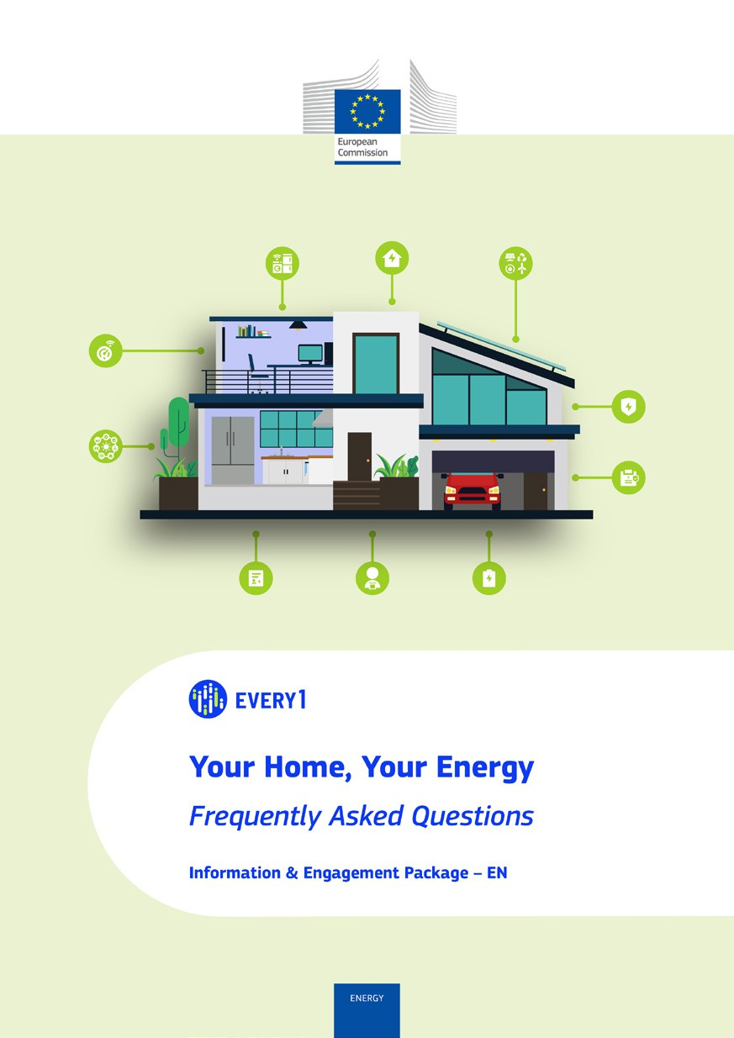
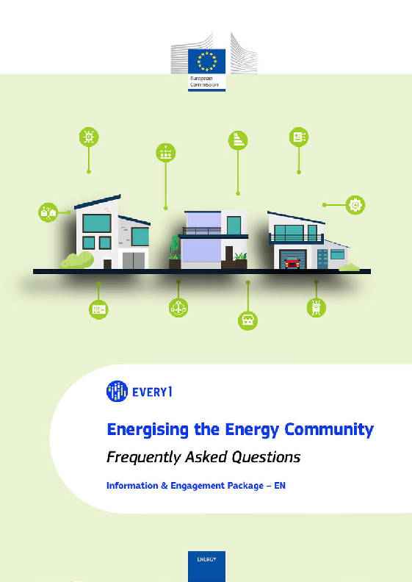
GYIK

Poszter
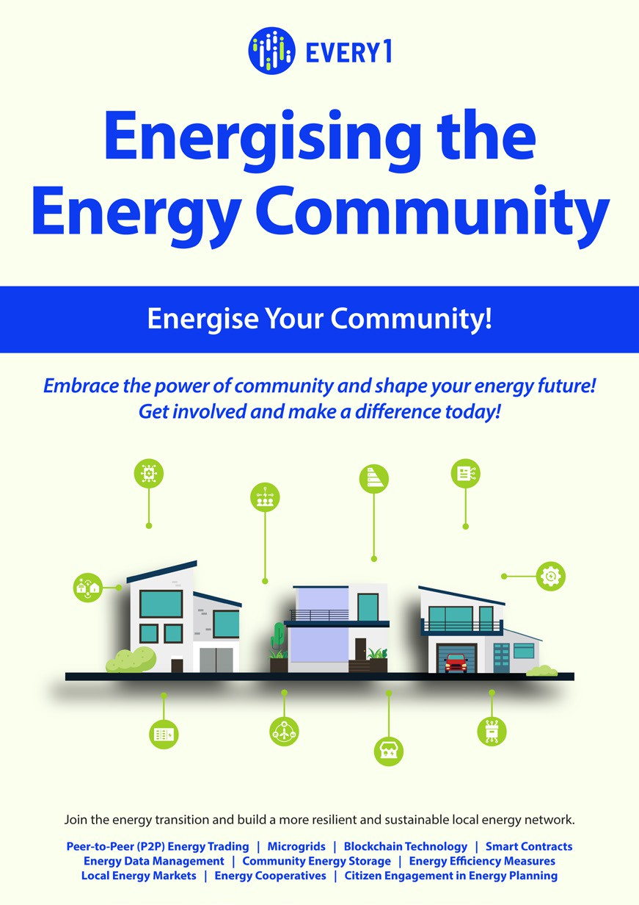

Az energiaközösség élénkítése
Gyakorlati útmutató az energiaközösség tagjai számára
Információs és elkötelezettségi csomag – HU

Örömmel fogadjuk visszajelzését itt.
Véleménye és javaslatai értékesek számunkra e tanulási anyag elkészítéséhez.


